

КОНТРОЛЬНО-СЧЕТНАЯ ПАЛАТА
ЗЛАТОУСТОВСКОГО ГОРОДСКОГО ОКРУГА

456200, Россия, Челябинская область, г. Златоуст, ул. Таганайская, 1, тел (факс) (3513) 62-19-44

ИНФОРМАЦИЯ
по результатам проведения экспертно-аналитического мероприятия
«Оценка экономического эффекта, полученного бюджетными учреждениями в рамках мероприятий по установке и эксплуатации приборов учета топливно-энергетических ресурсов в 2010 и 2011 годах»

В соответствии с пунктом 4, раздела II Плана работы КСП ЗГО на 2012 год, утвержденного распоряжением председателя Контрольно-счетной палаты Златоустовского городского округа от 29.12.2011 № 46 проведено экспертно-аналитическое мероприятие «Оценка экономического эффекта, полученного бюджетными учреждениями в рамках мероприятий по установке и эксплуатации приборов учета потребления топливно-энергетических ресурсов (далее – ТЭР) в 2010 и 2011 годах».
Цель экспертно-аналитического мероприятия: проанализировать исполнение требований Федерального закона от 23.11.2009 № 261-ФЗ «Об энергосбережении и повышении энергетической эффективности и о внесении изменений в отдельные законодательные акты Российской Федерации», оценить достижение реального экономического эффекта от внедрения в муниципальных учреждениях Златоустовского городского округа энергосберегающих мероприятий.
В результате экспертно-аналитического мероприятия Контрольно-счетная палата отмечает следующее:
Удельный вес расходов на оплату потребляемых бюджетной сферой энергетических ресурсов в общем объеме расходов бюджета округа увеличивается с каждым годом.
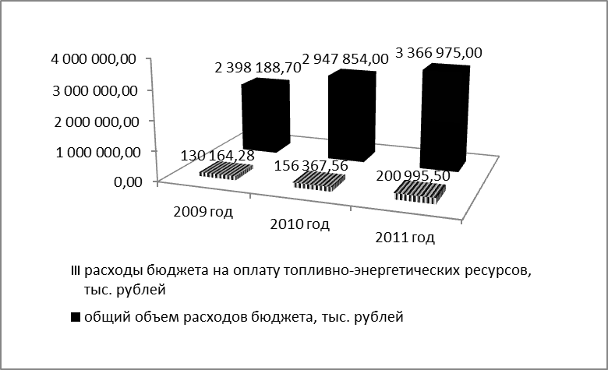

Наибольший удельный вес в общем объеме расходов бюджета округа на оплату ТЭР занимают расходы по оплате тепловой энергии, электроэнергии, воды, а также расходы по уличному освещению.
В бюджетной сфере Златоустовского городского округа наиболее энергоёмкими традиционно являются Управление образования, Управление здравоохранения, Управление по физической культуре, спорту и туризму и Администрация (в части расходов по уличному освещению).
В нарушение требований части 3 статьи 13 Федерального закона №261-ФЗ 100%-ый уровень оснащённости учреждений бюджетной сферы приборами учета потребления ТЭР в полном объеме не обеспечен. Так, уровень оснащенности приборами учета ТЭР менее 100% отмечен по следующим ГРБС:
- Управление по физической культуре, спорту и туризму - 86,2% по приборам учета потребления ГВС;
- Управление социальной защиты населения – 50,0% по приборам учета потребления тепловой энергии; 82,6% - по приборам учета потребления ГВС; 95,7% - по приборам учета потребления ХВС;
- МКУ ЗГО «Территориальное управление» 16,7% по приборам учета тепловой энергии;
- Управление здравоохранения администрации ЗГО – 88,6% по приборам учета ГВС; 93,6% - по приборам учета ХВС.
Кроме того, в нарушение части 3 статьи 13 Федерального закона №261-ФЗ до 1 января 2011 года не произведена установка 267 единиц приборов учета, в том числе: Управление по физической культуре, спорту и туризму – 18 единиц; Управление социальной защиты населения – 32 единицы; МКУ ЗГО «Территориальное управление» - 14 единиц; Управление здравоохранения – 27 единиц; Управление образования – 176 единиц.
За два года реализации Федерального закона №261-ФЗ на территории Златоустовского городского округа выполнение требований части 1 статьи 24 Закона об обеспечении ежегодного снижения объема потребления энергоресурсов обеспечено по следующим видам ТЭР: передача тепловой энергии (снижение на 89,8%); вода (снижение на 25,0%); сброс воды (снижение на 27,2%); транспортировка газа (снижение на 10,2%).
Снижение общего объема потребления энергоресурсов бюджетной сферой округа менее 3-х процентов ежегодно отмечено по следующим видам ТЭР: электроэнергия (снижение на 2,1%); уголь (снижение на 3,1%).
Рост общего объема потребления энергоресурсов бюджетными учреждениями за 2010 и 2011 годы отмечен по следующим видам энергетических ресурсов: тепловая энергия (рост на 1,4%); передача электроэнергии (рост в 4,1 раза); дрова (рост на 8,8%); уличное освещение (рост на 17,4%).
В разрезе ГРБС требования о ежегодном снижении объемов потребления всех энергоресурсов не менее чем на 3% выполнены в полной мере Управлением образования и Управлением социальной защиты населения. Остальными ГРБС требования федерального законодательства исполнены в части потребления следующих энергоресурсов:
- Администрация ЗГО – передача тепловой энергии (снижение на 87,5%);
- Управление здравоохранения администрации – передача тепловой энергии (снижение на 91,9%); электроэнергия (снижение на 10,9%); дрова (снижение на 6,7%);
- ОМС «Комитет по управлению имуществом» - передача тепловой энергии (снижение на 78,7%);
- Управление культуры и молодежной политики – передача тепловой энергии (снижение на 83,7%);
-Управление внутренних дел по ЗГО – передача тепловой энергии (снижение на 97,1%); электроэнергия (снижение на 44,4%);
-Управление по физической культуре, спорту и туризму – передача тепловой энергии (снижение на 89,3%); вода (снижение на 40,0%); сброс воды (снижение на 38,7%).
Снижение объема потребления энергоресурсов менее 3-х процентов ежегодно отмечено по следующим ГРБС (в разрезе видов ТЭР):
- Администрация ЗГО – тепловая энергия (снижение на 2,4%); сброс воды (снижение на 2,2%);
- Управление здравоохранения администрации ЗГО – тепловая энергия (снижение на 3,1%); сброс воды (снижение на 4,1);
-Управление внутренних дел по Златоустовскому городскому округу – тепловая энергия (снижение на 3,9%).
Рост объемов потребления ТЭР отмечен по следующим ГРБС:
- Администрация ЗГО – электроэнергия (рост на 9,6%); вода (рост на 3,9%); уличное освещение (рост н 17,4%);
- Управление здравоохранения администрации ЗГО – вода (рост на 14,9%);
- ОМС «Комитет по управлению имуществом ЗГО» - тепловая энергия (рост на 84,1%); электроэнергия (рост на 113,9%);
- Управление культуры и молодежной политики – тепловая энергия (рост н 48,3%); электроэнергия (рост на 125,7%); передача электроэнергии (рост в 3, 1 раза); вода (рост на 31,5%); сброс воды (рост на 24,5%);
-Управление внутренних дел по Златоустовскому городскому округу – вода (рост в 7,2 раза);
Управление по физической культуре, спорту и туризму – тепловая энергия (рост на 7,5%); электроэнергия (рост на 33,1%); передача электроэнергии (рост на 50,6%).
Следует отметить, что порядок определения объемов снижения потребляемых учреждением энергоресурсов в сопоставимых условиях утвержден приказом Министерства экономического развития РФ от 224.10.2011 №591. Однако в рамках экспертно-аналитического мероприятия определение объемов снижения по всем учреждениям не представляется возможным.
КСП отмечет, что по состоянию на 02.05.2012 энергетические обследования в бюджетных учреждениях Златоустовского городского округа не проводились. Тогда как, согласно статье 16 Федерального закона №261-ФЗ учреждения обязаны организовать проведение первого энергетического обследования в срок до 31 декабря 2012 года. Кроме того, проведение энергетического обследования необходимо рассматривать как ключевой этап реализации мероприятий по экономии энергоресурсов, так как именно энергоаудит позволяет определить способы и механизмы внедрения энергосберегающих мероприятий, направленных на снижение потерь энергоресурсов ресурсов и получение соответствующего экономического эффекта конкретным бюджетным учреждением.
Во всех без исключения учреждениях приказами руководителей назначены лица, ответственные за ведение приборного учета потребления ТЭР.
Программы, включающие в себя мероприятия по энергосбережению, не требующие финансовых затрат, до настоящего времени не разработаны и следовательно не реализуются учреждениями, подведомственными Управлению по физической культуре, спорту и туризму и МКУ ЗГО «Территориальное управление».
Ответственные должностные лица за реализацию мероприятий по энергосбережению не назначены в Управлении по физической культуре, спорту и туризму.
Обучение лиц, ответственных за реализацию энергосберегающих мероприятий в 2010,2011 годах проведено только 4-мя учреждениями, подведомственными Управлению социальной защиты населения.
По результатам экспертно-аналитического мероприятия составлено заключение от 21.05.2012 г., которое направлено в адрес Главы и Собрания депутатов Златоустовского городского округа.
Заключение Контрольно-счетной палаты рассмотрено депутатами Златоустовского городского округа на комиссиях: по бюджету, финансовой и налоговой политике (31.05.2012 г.), по городской инфраструктуре и жизнеобеспечению совместно с комиссией по промышленности, предпринимательству и строительству (04.06.2012 г.). По результатам рассмотрения вынесены решения с соответствующими рекомендациями в адрес Администрации Златоустовского городского округа и муниципальных учреждений.

